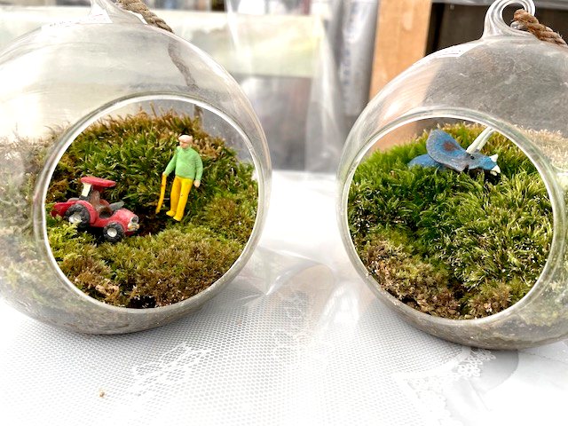  苔テラリウムづくり  回 覧  令和４年度生きがいと創造事業「短期講座 ①・②」  - ①日時 ２月２７日（月）  - 午前１０時～１２時  ★ガラスなど透明な容器の中で苔をメインに小さいフィギュアをそえて飾り、小さな空間をつくりだします。（写真はイメージです）  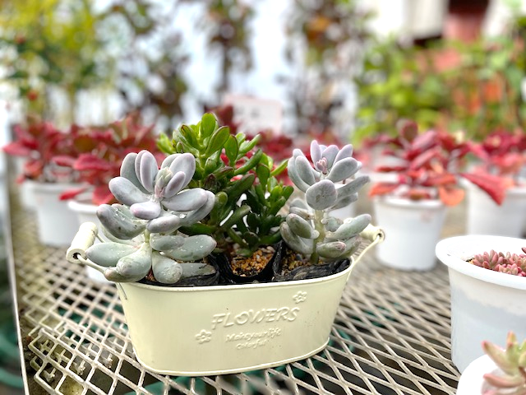  多肉植物の  寄せ植え教室  ●主催・申込先  社会福祉法人鏡石町社会福祉協議会  電話0248-62-6428  ※①又は②の参加を希望される方は、電話にてお申込みください。  - ②日時 ３月６日（月）  - 午前１０時～１２時  ★ぷっくりとした多肉質な葉、独特なフォルムで人気のある多肉植物を使った寄せ植えを行います。（写真はイメージです） | 【場 所】  ●植物の特徴や育て方  ①苔テラリウムづくり  ②多肉植物の寄せ植え教室  町老人福祉センター  （鏡石町旭町１６１）  【対 象】  町内に居住する概ね６０歳以上の方  【講 師】  須賀川市フラワーセンター 橋本 公助 氏  【定 員／参加費】  ①１２名／2,000円  ②１２名／2,000円  ※定員になり次第受付終了  ※容器・材料費として当日現金での徴収となります。  作品は当日持ち帰ります。  【持ち物】  手袋（ゴム製）,エプロン

